Ferramentas de Resina para Poliborda
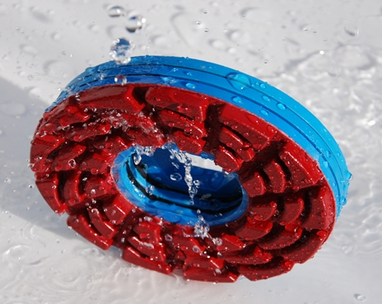
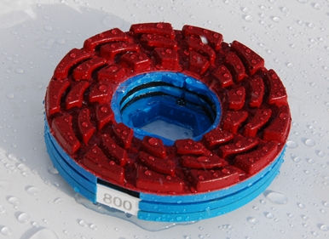

Para Granitos:
Número Grit: 60# 120# 220# 300# 800# 1800# 3500# (3500# ou Lux)
Preço:

Os resultados de Polimento:
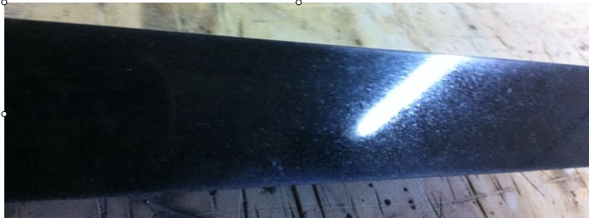
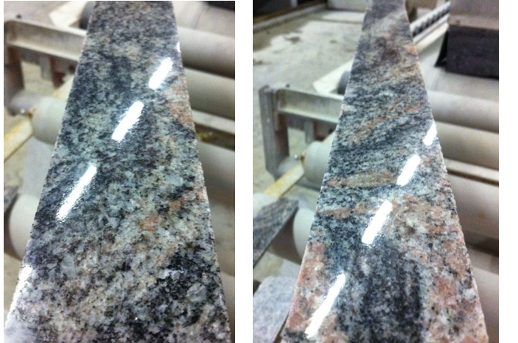
Para Mármomore:
Número Grit: (60# ) 120# 220# 300# 800# 1800# (5 EXTRA)
Preço:

Os resultados de polimento:
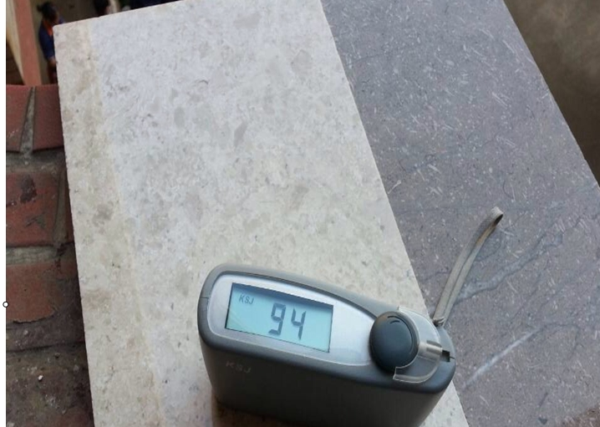
Para Pedra Quartz:
Número Grit: 60# 120# 220# 300# 800#
+1800# 3500# (formula macia)
Preço:
Os resultados de polimento:

Pedra Quartz Marrom

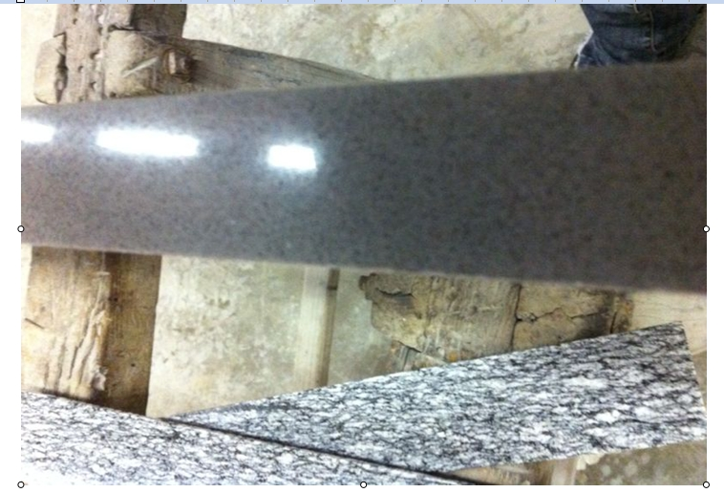

Pedra Quartz Branca


